Módulo 08 – Linux – Atividade 01

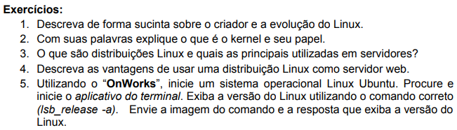

Q1) O criador do Linux chama-se Linus Torvalds. O nome é formado da combinação de Linus e Unix.

No início, um projeto do MIT com parcerias de algumas empresas criou o sistema operacional Multics. Baseando-se nas ideias do Multics, o pesquisador Ken Thompson desenvolveu um sistema menor, chamado Unix. Esse sistema Unix seria alterado e comercializado, sendo empregados até os dias atuais (versão “V”). Baseando-se no Unix, que é comercial, foi criado ´por Andrew S. Tanenbaum um sistema com propósitos educacionais chamado de Minix. O código fonte do Minix foi liberado para estudantes, permitindo que eles pudessem criar novos códigos, entender o desenvolvimento do sistema, entre outras coisas. Em 1991, Linus Torvalds tomou a decisão de desenvolver um sistema mais robusto que o Minix como um hobby. Em 1994, Linus liberou a versão 1.0 do kernel. É importante destacar que o Linux não é um sistema operacional completo, mas sim, um kernel, um núcleo que estabelece a comunicação entre o hardware de um computador e seus processo, gerenciando recursos com a maior eficiência possível. Em 1985, Richard Stallman escreveu um manifesto explicando os objetivos do Projeto GNU (GNU is Not Unix), convidando as pessoas para participarem e colaborarem no desenvolvimento desse projeto. O Projeto GNU defende o software livre e, segundo seu manifesto, o usuário tem liberdade em Executar, Estudar, Redistribuir e Modificar um software. O Projeto GNU estava focado em desenvolver um sistema operacional composto apenas por software livre e que fosse compatível com o Unix. Em 1992, o sistema operacional GNU estava quase completo, no entanto, faltava o Kernel. Um estudante finlandês mudou a licença de seu próprio Kernel para uma licença livre compatível com a GPL do GNU. Esse Kernel foi o Linux e era capaz de utilizar todas as ferramentas desenvolvidas pelo Projeto GNU, permitindo rodar um sistema operacional totalmente livre. Há pessoas que chamam o sistema de GNU/Linux enquanto outras abreviam para apenas Linux.

O sistema é empregado em vários servidores, smartphones, tablets, caixas bancários, urnas eletrônicas, entre outros dispositivos.Foi amplamente adotado não apenas em servidores, mas também em vários computadores pessoais, a partir de parcerias com fabricantes de hardware, como a Lenovo, Dell e muitas outras. Além de bastante usado por empresas para servidores, assumindo a maior fatia do mercado. Várias empresas como a gigante Google, Netflix e até mesmo a NASA, utilizam Linux em seus servidores.

O roteador da sua casa, por exemplo, muito provavelmente utiliza Linux, assim como o codificador da sua TV a cabo. A internet é em grande maioria sustentada por servidores com sistemas Linux e outras soluções sob licença GPL. Softwares dominantes como servidor web Apache, DNS Bind, linguagens de programação PHP, Java, Javascripts, bancos de dados MySQL, PostgreSQL e tantos outros são outras soluções sob licença GPL, preferencialmente executadas em sistemas Linux e que fazem a web ser como conhecemos hoje.

Q2) O Kernel significa “núcleo” em inglês e isso permite traçar um paralelo sobre sua função em um sistema operacional. O Kernel é a interface central que estabelece a comunicação entre o hardware e os processos, gerenciando os recursos com a maior eficiência possível. Pode-se dizer ainda que o Kernel é um conjunto de instruções que determina de que forma o processador, a memória, o disco e os dispositivos periféricos serão utilizados. Está presente em todo sistema operacional e determina como o computador deve funcionar.

Desse modo, é importante reforçar que o Kernel por si só não tem utilidade prática. É necessária uma série de programas adicionais para seu uso efetivo, como interpretadores de comandos, compiladores para que seja possível o desenvolvimento de novos programas, editores de textos e assim por diante. Então Linux é o nome do Kernel e GNU/Linux do sistema operacional (Kernel + programas essenciais).

O kernel tem quatro funções: **Gerenciar memória** - ele monitora o volume de memória utilizado para armazenar arquivos, dados, etc., em determinado ambiente. **Gerenciar processos** - ele determina quais processos podem usar a unidade central de processamento (CPU), quando podem usar e por quanto tempo. **Drivers de dispositivos** - ele atua como intermediário/intérprete entre o hardware e os processos executados. **Chamadas do sistema e segurança** - ele recebe solicitações dos processos para a execução de serviços.



Q3) As distribuições Linux, carinhosamente chamadas distro, são coleções de software elaboradas em torno do Kernel do Linux e num sistema de gerenciamento de pacotes (package management system). Os usuários podem utilizar o Linux geralmente baixando e instalando uma distro nas suas máquinas. **As principais distribuições Linux empregadas em servidores são:** Distribuição Red Hat Enterprise Linux, Distribuição CentOS, Distribuição Oracle Linux, Distribuição Slackware, Distribuição Debian GNU/Linux e Distribuição Ubuntu.

Q4) Alguns motivos da preferência de empregar Linux nos servidores: **Estabilidade** - capacidade de funcionar por anos sem falhas. O Linux também lida com um grande número de processos simultâneos de forma muito melhor que o Windows. **Segurança** - Apenas o administrador, ou usuário root, tem privilégios administrativos, e poucos usuários e aplicações têm permissão para acessar o kernel ou outros usuários e aplicações. Isso ajuda a manter tudo de forma modular e protegida. As vulnerabilidades tendem a ser descobertas e consertadas mais rapidamente por sua legião de desenvolvedores e usuários. **Hardware** - Linux é leve, flexível e escalável, e funciona admiravelmente em praticamente qualquer computador, independentemente do processador e da arquitetura da máquina. O Linux também pode ser facilmente reconfigurado para incluir apenas os serviços necessários para os propósitos de sua empresa, reduzindo ainda mais os requisitos de memória, melhorando o desempenho e mantendo as coisas ainda mais simples. **Liberdade** - Com o Linux, não há fornecedor comercial tentando travá-lo em certos produtos ou protocolos. Em vez disso, você está livre para misturar e combinar e escolher o que funciona melhor para sua empresa.

Q5)

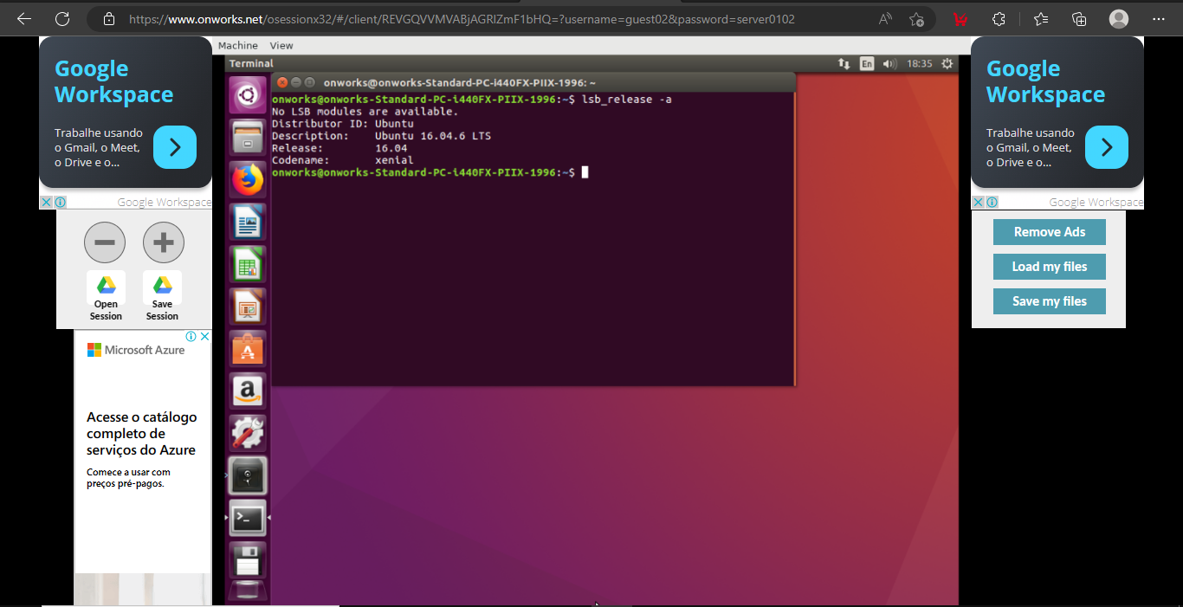

----------

Os servidores são essencialmente computadores com especificações de hardware bem diferenciadas. Por exemplo, o hardware do servidor garante a máxima disponibilidade, eficiência e segurança. Além disso, os servidores têm a capacidade de tirar o máximo que um hardware pode entregar. Ou seja … esqueça rodar aplicativos ou interface gráfica em um servidor LINUX. Como os servidores normalmente são manipulados pela linha de comandos, a interface gráfica do usuário (GUI) não importa neste.

Se você está procurando um servidor básico, como um e-mail, web, jogo, ou servidor de arquivos, o Debian é muito simples de configurar.

Uma instalação completa do Slackware vem com C e C ++, o X Window System, um servidor de email, web server, servidor FTP.

A distribuição da Oracle para servidores Linux vem com a Ksplice ( segurança do kernel reforçada ). Há também suporte da Oracle para , OpenStack e Docker. Existe um ótimo suporte corporativo é claro, mas ele é pago. A menos que você estiver executando o Oracle Linux em um ambiente corporativo não vale a pena o preço.